



**Первенство России по гольфу 2013**

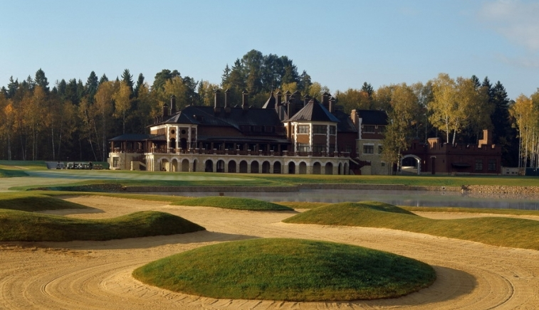**20 Августа** – **23 Августа**, **Россия, Москва, Гольф- и Яхт-клуб Пестово**

|  |  |
| --- | --- |
| **Содержание:** | **Страница** |
| 1. Даты и место проведения | 3 |
| 2. Программа турнира | 4 |
| 3. Требования к участникам и условия их допуска | 5 |
| 4. Заявочный взнос | 7 |
| 5. Условия соревнования | 8-9 |
| 5.1. Пояснения к условиям соревнований | 9-10 |
| 6. Проживание на турнире | 10 |
|  |  |

**Контакты**

Ассоциация гольфа России

119991, Россия, Москва, Лужнецкая наб., 8 офис 378

сайт: http://www.rusgolf.ru

E-mail: [info@rusgolf.ru](mailto:info@rusgolf.ru), [russgolf@mail.ru](mailto:russgolf@mail.ru)

Телефон: +7 (495) 363-2385

Факс: +7 (495) 725-4719

**1. Даты и место проведения.**

Первенство России по гольфу 2013 пройдет с 20 августа по 23 августа в Гольф- и Яхт-клуб Пестово (Московская область, Мытищинский муниципальный район) под эгидой Ассоциации гольфа России.

|  |  |
| --- | --- |
| **Ассоциация гольфа России** | **Гольф- и Яхт-клуб Пестово** |
| web-site: http://www.rusgolf.ru  E-mail: [info@rusgolf.ru](mailto:info@rusgolf.ru)  [russgolf@mail.ru](mailto:russgolf@mail.ru)  Телефон: +7 (495) 363-2385  Факс: +7 (495) 725-4719 | 141052, Россия, Московская область, Мытищинский район, сельское поселение Федоскинское, д.Румянцево, ул.Никольская, владение 1, строение 1. Тел.: +7495739-20-20 Факс: +7495739-24-00 |
|  |  | |

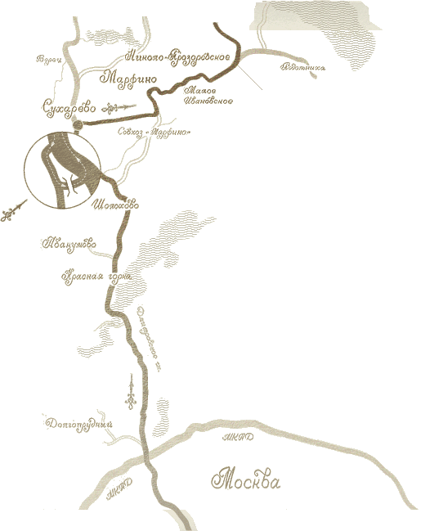

**2. Программа турнира.**

|  |  |  |  |  |
| --- | --- | --- | --- | --- |
| **19 августа** |  | Приезд участников соревнований. | | |
| **20 августа** | 08.30 – 09.00 Заседание главной судейской коллегии. | | |  | | |
|  | 09.00 – 13.00 | | Комиссия по допуску участников. | | |
|  | 14.00 – 15.00 | | Торжественное открытие соревнований | | |
|  | 09.00 – 20.00 | | Официальный тренировочный день (18 лунок) для спортсменов, прошедших мандатную комиссию. | | |
| **21 августа** | 09.00 – 18.00 | | Первый раунд соревнований (18 лунок) для средней и старшей возрастных групп. | | |
|  | 18.00 – 19.00 | | Подведение промежуточных результатов, подготовка расписания стартов. | | |
| **22 августа** | 09.00 – 18.00 | | Второй раунд соревнований (18 лунок) для средней и старшей возрастных групп. Первый раунд соревнований (18 лунок) для младшей возрастной группы. | | |
|  | 18.00 – 19.00 | | Подведение промежуточных результатов, отсев, подготовка расписания стартов – для средней и старшей возрастных групп. Подготовка расписания стартов – для младшей возрастной группы. | | |
| **23 августа** | 09.00 – 17.00 | | Третий (завершающий) раунд соревнований (18 лунок) – для всех участников младшей группы и для участников средней и старшей возрастной группы, прошедших отсев. | | |
|  | 17.00 – 18.00 | Подведение итогов соревнований. Заседание главной судейской коллегии. | | |
|  | 18.00 – 19.00 | Церемония награждения и закрытие соревнований. | | |
| **24 августа** |  | Отъезд участников. | | |
|  |  |  | | |

*В программу соревнований возможно внесение изменений в связи с погодными условиями и иными обстоятельствами.

Турнирный офис, клабхаус, драйвинг рейндж и тренировочные грины будут открыты с понедельника по четверг за 1(один) час до первого ти-тайма.

**3. Требования к участникам и условия их допуска.**

К участию в соревновании допускаются спортсмены в следующих возрастных группах:

* юниоры и юниорки (17-18 лет) 1995-1996 г.р., имеющие II спортивный разряд и выше или соответствующее II спортивному разряду значение активного точного гандикапа и лучше;
* юноши и девушки (15-16 лет) 1997-1998 г.р., имеющие III спортивный разряд и выше или соответствующее III спортивному разряду значение активного точного гандикапа и лучше;
* мальчики и девочки (10-14 лет) 1999-2003 г.р., имеющие III спортивный разряд и выше или соответствующее III спортивному разряду значение активного точного гандикапа и лучше.

Максимальное число участников устанавливается в 92 человека, в т.ч.:

* 15 юниоров, 10 юниорок;
* 18 юношей, 12 девушек;
* 22 мальчика, 15 девочек.

Максимальное количество иностранных участников устанавливается 18 человек;

К участию в соревнованиях допускаются спортсмены, занявшие в отборочных соревнованиях текущего и (или) предыдущего годов места не хуже 1–6 (юниоры, юноши, мальчики) или не хуже 1–4 (юниорки, девушки, девочки) в своей возрастной группе. Статус отборочных соревнований имеют первенства субъектов Российской Федерации и федеральных округов, другие официальные взрослые, юношеские и детские соревнования субъекта Российской Федерации. В состав команды от данного субъекта Российской Федерации допускаются не более 3 спортсменов и не более 3 спортсменок (с произвольным распределением по возрастным категориям). Для города Москвы и для Московской области допускается заявить по две команды;

В случае, если число спортсменов, заявленных в соответствии с подп. «б» Главы 2 Положения Первенства России, по полу и возрастным категориям окажется больше установленного, число участников соревнований сокращается посредством отсева в данных категориях по полу и возрасту спортсменов, имеющих худшее значение своего точного гандикапа.

В случае, если в каких-либо категориях по полу и возрасту число спортсменов, включенных в число участников в соответствии с подп. «б» Главы 2 Положения Первенства России окажется меньше установленного, число участников соревнований может быть дополнено до установленного спортсменами данного пола и возраста, соответствующими требованиям по спортивному разряду и значению точного гандикапа, подавшими индивидуальные заявки. В случае превышения числа заявок над числом возможных мест предпочтение отдается спортсменам, имеющим лучшее значение точного гандикапа.

* Заявочные формы на участие, заполненные по официальной форме (см. Заявки), должны быть направлены на рассмотрение в Ассоциацию гольфа России (e-mail: [russgolf@mail.ru](mailto:russgolf@mail.ru), [info@rusgolf.ru](mailto:info@rusgolf.ru); факс: +7 (495) 725-4719) не позднее 13 августа 2013г., 18:00 по Московскому времени**;**
* Групповые заявочные формы на участие должны быть заверены подписями и/или печатями уполномоченных лиц в региональных Ассоциациях (Федерациях, Союзах) спортсменов;
* Регистрация предварительно допущенных участников проводится по месту проведения соревнований c 9.00 до 13.00 по Московскому времени 20 августа 2013 г. в помещении Судейской коллегии.
* Участники обязаны предоставить в комиссию по допуску участников при регистрации:
* паспорт гражданина Российской Федерации или свидетельство о рождении для спортсменов моложе 14 лет;
* зачетную классификационную книжку;
* медицинскую справку о состоянии здоровья и отсутствии противопоказаний для занятий гольфом (либо отметку в зачетной классификационной книжке о прохождении медицинского осмотра в установленном порядке);
* полис страхования от несчастных случаев.

**4. Заявочный взнос.**

Для участников Соревнований решением Исполкома Ассоциации гольфа России (Протокол № 6 от 15.11.2012 г.) устанавливается заявочный взнос 1 000 рублей.

Заявочный взнос уплачивается участником или командирующей его организацией путем перевода средств на расчетный счет Ассоциации гольфа России по указанным ниже реквизитам:

Общероссийская общественная организация «Ассоциация гольфа России»

119871, г. Москва, Лужнецкая наб., д. 8

ИНН 7704218542, Р/с 40703810600000000125 в ОАО «Собинбанк»

БИК 044525487, К/с 30101810400000000487

Назначение платежа: Заявочный взнос за участие в Первенстве России 2013 года, в т.ч. НДС 18%.

При подаче заявок на участие в Соревновании в графе «Дополнительная информация» следует указать реквизиты документов, подтверждающих перечисление денежных средств.

Участникам Соревнований в ходе их проведения предоставляется без дополнительной оплаты:

* прохождение тренировочного раунда;
* прохождение трех (двух – для младшей возрастной группы) соревновательных раундов (участникам, не прошедшим отсев в завершающий раунд или выбывшим из турнира по иным причинам, компенсация за неиспользованные соревновательные раунды не предоставляется);
* тренировочные мячи в ходе подготовки к раундам и пользование мест тренировок в гольф-клубе по установленному расписанию;
* пользование раздевалками (нарушение правил пользования, утеря ключа и т. п. может повлечь штрафные санкции);
* документы и информационные материалы (счетные карточки, график времени прохождения лунок, местоположение флажка на лунках и т. п.), предусмотренные Положением и Регламентом соревнований.

**5. Условия соревнования.**

На официальном сайте Ассоциации гольфа России ([www.rusgolf.ru](http://www.rusgolf.ru)) размещена полная версия Положения Первенства России, утвержденного Министерством спорта Российской Федерации. Основные и наиболее значимые моменты приведены ниже:

* формат турнира - игра на счет ударов без учета гандикапа;
* Юниоры, юниорки, юноши и девушки обязаны пройти три раунда по 18 лунок. К финальному раунду допускаются лучшие 50% участников в зачетной категории (и показавшие равный с ними проходной результат), но не менее 4 участников. Мальчики и девочки обязаны пройти два соревновательных раунда по 18 лунок (без промежуточного отсева);
* в случае равного лучшего результата победитель определяется в ходе полуночной переигровки;
* в случае равного результата претендентов на второе или третье место победитель определяется по лучшему результату последнего раунда (или лучшему результату последних 9-ти, 6-ти, трех лунок, последней лунки);
* участники могут использовать мячи и драйверы, перечисленные в соответствии с правилами гольфа на веб-сайте R&A Rules Limited web-site www.randa.org;
* игрокам запрещается пользоваться услугами кедди (помощников спортсмена). Любое общение игроков с третьими лицами (родственниками, болельщиками, тренерами) с момента старта до момента сдачи в судейскую коллегию счетных карточек, а также передача или получение игроком от третьих лиц каких-либо предметов разрешается исключительно при посредничестве рефери или наблюдателя;
* указания по темпу игры в турнире будут объявлены участникам во время тренировочного дня;
* для остановки/возобновления игры будут использоваться следующие сигналы: один длинный сигнал сирены – незамедлительная остановка игры; три последовательных сигнала сирены – приостановка игры; два коротких сигнала сирены – возобновление игры;
* стартовые площадки «ти» для всех раундов будут объявлены участникам в течение тренировочного дня;
* участники не должны использовать гольф-кары для передвижения;
* участники должны соблюдать антидопинговые правила Всемирного антидопингового агентства;
* в дополнение к Правилу 6-6b участники должны лично сдавать свои счетные карточки в судейскую коллегию;
* результаты иностранных спортсменов учитываются отдельно от результатов российских участников данных соревнований;
* местные правила и схемы поля на русском и английском языках будут доступны для участников во время тренировочного дня.

**6. Проживание на турнире.**

Проезд, питание и проживание на турнире оплачиваются за счет средств самих участников или командирующей их организацией.

Официальный отель на дни турнира:

1. Зеленый мыс (Московская область,  
   Дмитровское направление, 19 км. от МКАД, поселок Зеленый мыс)

Тел: (495) 649-99-97, (919) 105-44-11

Сайт: http://www.green-spa.ru

1. Артурс СПА (20 км от МКАД по Дмитровскому шоссе.   
   141052, Россия, Московская область, Мытищинский р-н, с/п Федоскинское, 1 км а/д Ларево-Лысково, вл. 3 стр.1)

Тел: +7 (495) 644 41 21

Сайт: http://www.arthurs-hotels.ru

*Бронирование гостиницы осуществляется самостоятельно. Просим сообщить в Ассоциацию гольфа России о размещении в гостиницах по контактному телефону: +7 495 363-23-85, e-mail: russgolf@mail.ru.